BAB III
ANALISIS DAN PERANCANGAN
  - Analisis (Empatize)
Dalam tahap empatize penulis menganalisis data dengan wawancara atau tanya jawab secara langsung dengan narasumber dengan menyiapkan semua pertanyaan dengan tersusun agar pembicaraan terarah serta mendapat informasi yang jelas tentang produk raket yang akan dijadikan obyek utama dalam penulisan ini.
Dalam wawancara yang dilakukan dengan narasumber yaitu pemilik produksi raket itu sendiri yaitu Trio Rahmatan berusia 27 tahun yang merupakan anak ketiga keluarga yang menekuni produksi raket ini. Beliau beralamat di Jl. Klayatan 3 gang melati nomor 13, beliau mengatakan bahwa raket dengan merk Thirdson ini berdiri dari tahun 2008 merambah ke pasar ekonomi bawah dengan keunggulan pada harga yang terjangkau. Penyebaran pasar dari raket merk Thirdson ini ialah daerah Jawa Timur dan Jawa Tengah khususnya Kota Solo. Sebelum pandemi, pegawai dari home industry sebanyak 4 orang tetapi karena pandemi mempengaruhi omzet hingga menurun maka pegawai hanya 1 orang saja. Hampir sebagian besar masyarakat di Klayatan menggeluti produk lokal raket. Keinginan owner ialah menjangkau generasi muda dapat menggunakan produknya khususnya di Indonesia. Kendala yang dihadapi oleh owner ialah tidak memiliki identitas perusahaan sehingga produk tidak bisa bersaing dengan pasar secara luas.
Tabel 3. 1 Data perusahaan
Data Perusahaan
Nama | Raket Thirdson
Nama pemilik | Trio Rahmatan
Alamat | Jl. Klayatan 3 Gang melati No. 13 Rt. 01 Rw. 02 Kelurahan Bandungrejosari Kecamatan Sukun Kota Malang
Tahun berdiri | 2008
Contact person | 082140676122
Visi Misi | Menjangkau generasi muda khususnya di Indonesia
Informasi lain | Raket memiliki 2 jenis yaitu terusan artinya tidak ada sambungan T pada head dan shaft kelas premium dan satu lagi memiliki sambungan T untuk kelas biasa. Alur produksi raket bulutangkis mulai dari menyatukan antara bagian shaft raket dengan kepala raket, memasang handle, pengecatan, pemasangan cover handle raket menggunakan busa, pemasangan senar raket dan yang terakhir packing. Kemampuan produksi ialah berkisar antara 100 raket per hari. Lamanya produksi tergantung dari proses pengecatan yang cukup memakan banyak waktu. Pengiriman untuk saat ini ialah Jawa Tengah dan Jawa Timur. UMKM ini dikelola oleh satu orang dan memiliki 1 pegawai karena pandemi. Karna dulunya memiliki 4 pegawai. Dalam pembuatan identitas harapan dari owner ingin logo yang menggunakan hal esensial dari olaraga bulutangkis, serta menggunakan warna yang menekankan kepercayaan karena owner menyakini bahwa sudah banyak orang-orang yang mulai percaya dengan produk ini.

Data yang telah terkumpul akan dijadikan acuan awal untuk membuat gambaran awal atau disebut design brief perancangan logo raket bulutangkis agar sesuai dengan keinginan owner perusahaan agar mudah menterjemahkan kedalam konsep yang dirancang.
Tabel 3. 2 Design brief
Design Brief
Nama | Raket Thirdson
Alasan | Tidak memiliki identitas perusahaan hingga membuat tidak bersaing dengan pasar dan tidak memiliki ciri khas dalam produk. Desain logo akan berpatokan pada kaidah logo yang berlaku memiliki filosofi dan pewarnaan yang sesuai dengan perusaaan hingga mencerminkan gambaran tentang perusahaan.
warna | Warna yang dipakai dalam perancangan ini ialah warna yang mengandung kepercayaan, ketenangan alami dan sehat
informasi | Perusahaan bergerak dalam bidang alat olaraga maka logo akan menggunakan insight logo dari hal yang terkait dengan olaraga seperti raket bulutangkis seperti shuttlecock serta dapat memasukkan unsur angka 3 yang merupakan simbol anak ketiga.
Target audiens | Anak sampai dewasa usia 15-40 tahun, masyarakat menengah kebawah, orang yang ingin belajar olaraga bulutangkis, menyenangi olaraga bulutangkis

3.1.1 Identifikasi Masalah (Define)
Berdasarkan data analisis diatas maka yang akan dilakukan ialah menggunakan metode SWOT untuk mengetahui kekuatan, kelemahan, peluang serta ancaman dari perusahaan serta dibagi dalam 2 kategori yaitu faktor internal (Strenght and Weekness) dan faktor eksternal (Opportunity and Threat). Data tersebut akan menjadi acuan untuk pengambilan keputusan serta pemecahan masalah.

Tabel 3. 3 Analisa SWOT
Strenght (Internal) | Weekness (Internal)
- Harga terjangkau  - Bisa menjadi pilihan saat pemula ingin belajar  - Stock barang banyak  - Membuka lapangan kerja baru bagi orang lain  - Memiliki tempat produksi sendiri | - Kualitas kadang kurang baik  - Produksi terlalu terburu buru  - Tidak memiliki identitas visual perusahaan
Opportunities (Eksternal) | Treath (Eksternal)
- Jangkauan pasar luas  - Lokasi di kota Malang dimana didominasi oleh anak muda yang sedang menempuh pendidikan dari berbagai kota di Indonesia | - Kalah saing karna kualitas  - Kompetitor lebih produktif  - Perusahaan serupa dengan identitas yang lebih baik dan jelas

3.1.2 Pemecahan masalah (Ideate)
Berdasar dari identifikasi masalah yang telah dilakukan menggunakan metode SWOT maka adapun beberapa solusi dari masalah yang ada antara lain:
- Membangun brand dengan cara merancang logo bertujuan untuk menampilkan identitas perusahaan untuk bersaing dengan pasar.
- Merancang konsep dari logo yang dibuat serta implementasinya sesuai dengan kebutuhan perusahaan serta media utama seperti GSM (Graphic Standart Manual) dan implemantasi pada media pendukungnya seperti kartu nama, raket bulutangkis, kaos olaraga ,merchandise (handuk olaraga, tumbler, stiker, gantungan kunci, stationary set)

3.2 Perancangan (Prototype)
Tahap perancangan Logo raket bulutangkis ini memiliki beberapa tahapan yaitu strategi kreatif, visual dan media. Berikut adalah penjabaran dari konsep yang ada:

3.2.1 Konsep Perancangan
Dalam perancangan Logo raket bulutangkis yang dibuat berfokus pada menciptakan sesuatu yang disebut identitas perusahaan melalui proses branding. Dengan memperhatikan beberapa kaidah desain yang ada. Data yang telah terkumpul dan telah dianalisa akan menjadi acuan dalam berkarya. Perencanaan karya dalam bentuk visual untuk memperkuat citra brand tersebut. Mencipta suatu karya memiliki pemahaman membuat atau melahirkan produk baru dan terdapat unsur inovasi atau kebaruan. Konsep yang akan dirancang untuk menghasilkan logo yang diinginkan yaitu sebagai berikut:
- Berdasar dari design breif yang sudah ada dan telah diteliti sebelumnya maka langkah selanjutnya ialah brainstorming untuk menemukan kurang lebih 10 insight yang terpilih akan menjadi acuan dalam membuat sketsa kemudian akan dipilih 3 alternatif logo hingga mencapai tahapan yaitu comprehensive logo dan tujuan akhir dari pembuatan logo ini ialah design final.
- Penentuan warna yang didasarkan pada design breif yaitu warna yang mengandung kepercayaan, ketenangan, alami dan sehat.
- Dalam perancangan ini penulis berusaha konsisten dalam penyajian visual dengan karakteristik simpel dan dinamis serta memberikan elemen-elemen pendukung desain yang tidak lepas dari obyek utama yaitu bulutangkis dan menjadi hal esensial dari olaraga bulutangkis. Tujuan perancangan ialah memudahkan para konsumen untuk mengenal produk lokal buatan masyarakat ini yang sudah cukup terkenal dikhalayak umum serta target audiens mendapat informasi yang telah tertera dalam media yang akan dirancang sehingga dapat menolong audiens dalam memahami dan mengerti akan produk serta perusahaan tersebut.
- Implementasi dari logo yang telah dirancang ialah berupa media yang dibagi menjadi dalam dua kategori yaitu media utama dan media pendukung.

3.2.2 Proses Perancangan
Beberapa tahapan dalam proses perancangan logo raket bulutangkis yang akan dilalui untuk mendapat hasil akhir yang dapat diimlentasikan dalam media. Adapaun tahapan sebagai berikut:
- Brainstorming
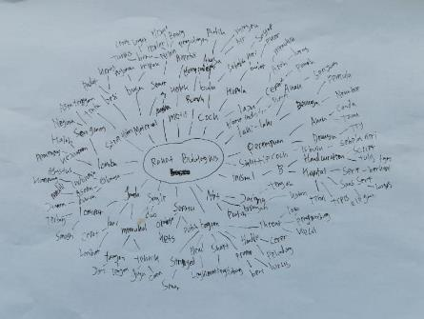
Brainstorming ialah proses kreatif menemukan beberapa kata kunci untuk mendapat insight yang menjadi acuan dalam berkarya. Dalam tahap ini semua kata kunci yang berhubungan dengan produk atau perusahaan harus ditulis. Dalam proses ini ditemukan insight antara lain: shuttlecock, angka 3, head raket, jaring net, angsa, bulu, panah, handle raket, senar, sayap dan rumah.
(Sumber: dokumentasi pribadi)
Gambar 3. 1 brainstroming
- Insight
Setelah proses brainstorming langkah selanjutnya ialah pemilihan 10 kata yang sangat berhubungan erat dengan produk. Kata terpilih ialah shuttle cock, angka 3, head racket, jaring net, angsa, bulu, panah, handle, senar, sayap, juga rumah.
- Thumbnail
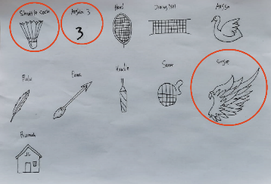
Hal yang ditemukan tersebut kemudian diterjemahkan dalam bentuk visual agar terlihat bentuk serta memudahkan untuk proses selanjutnya.
Gambar 3. 2 Tumbnail
- Rough skecth
(Sumber: dokumentasi pribadi)
proses ini ialah penggabungan beberapa insight yang telah digambar dan ditemukan serta menyederhanakan bentuk sehingga menjadi satu identitas visual yang menarik dan kreatif.

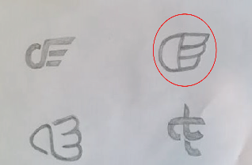
- Golden rasio
Gambar 3. 3 Rough skecth
(Sumber: dokumentasi pribadi)
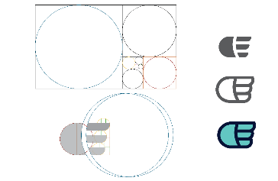
Golden rasio ialah sebuah acuan yang membantu untuk menciptakan desain yang seimbang dan indah.
Gambar 3. 4 golden rasio
- Typography
(Sumber: dokumentasi pribadi)
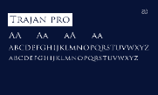
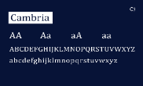
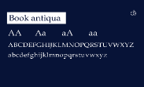
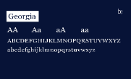
Jenis typeface yang dipilih ialah serif dengan nama Cambria lisensi dari typeface ini gratis, typeface bawaan windows.
(Sumber: dokumentasi pribadi)
Gambar 3. 5 Typography
- Comprehensive
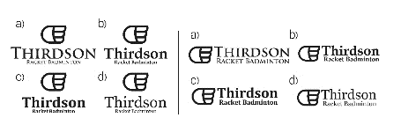
Langkah selanjutnya ialah menampilkan secara keseluruhan typeface beserta logo yang telah terpilih. Lingkaran merah ialah logo dengan typeface terpilih.
(Sumber: dokumentasi pribadi)
Gambar 3. 6 Comprehensive
- Color Palette
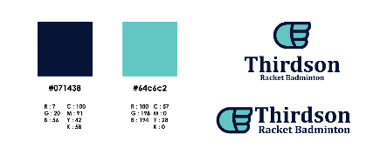
Warna yang mengandung kepercayaan, ketenangan, alami dan sehat. Maka dalam perancangan Logo menggunakan warna biru dongker atau navy dan toska atau turkish. Berikut warna yang digunakan:
Gambar 3. 7 Color Palette
(Sumber: dokumentasi pribadi)

- Design final
(Sumber: dokumentasi pribadi)
Gambar 3. 8 Design final

- Clear space area
Ukuran rasio diambil dari elemen logo yaitu tinggi dari huruf n pada Thridson yang disebut ukuran x, maka ukuran x tersebut dijadikan acuan besaran free space yang digunakan. Ukuran x tidak dalam bentuk centimeter karna tidak Scalable.
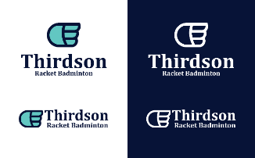
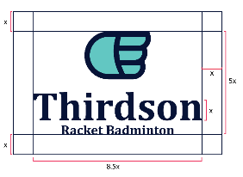
- Configuration logo
(Sumber: dokumentasi pribadi)
Gambar 3. 9 Configuration logo
Gambar 3. 10 Clear space area
(Sumber: dokumentasi pribadi)
- Logogram diatas logotype
- Logogram disamping logotype
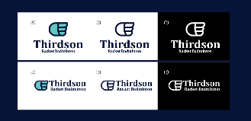
- Color background
Gambar 3. 11 Color Background
(Sumber: dokumentasi pribadi)
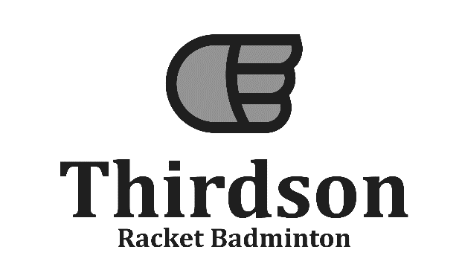
- Greyscale
Gambar 3. 12 Greyscale
(Sumber: dokumentasi pribadi)
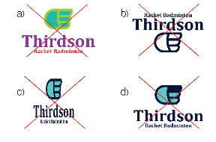
- Incorrect logo
(Sumber: dokumentasi pribadi)
Gambar 3. 13 Incorrect logo
- Dilarang mengubah warna logo
- Dilarang memindahkan obyek pada logo
- Dilarang mengubah ukuran dengan tidak menggunakan skala
- Dilarang menghilangkan atau menambahkan ornamen pada logo

- Logo Pattern
(Sumber: dokumentasi pribadi)
Gambar 3. 14 Logo pattern

3.3 Rancangan Pengujian (Testing)
Diakhir dari perancangan yang telah dibuat akan dilakukan survei dengan menggunakan Google Form. metode yang dilakukan untuk mendapat survei tersebut ialah kuisoner kepada 25 responden kepada target audiens yang berusia 15-40 tahun, tujuan dari kuisoner tersebut untuk mendapat feedback dari target audiens yang telah ditentukan dan data akan dikelola menggunakan skala likert. Instrumen berupa 10 pertanyaan tentang logo yang telah dibuat. Jawaban berupa setuju dan tidak setuju dengan indikator 1-5. Validitas data yang dihasilkan menurut jumlah skor jawaban. Berikut ialah intrumen pengujian yang dibagikan:
Tabel 3. 4 Instrument pengujian
No. | Pernyataan | Skor 1-5
1. | Setelah melihat logo diatas, apakah warna sesuai dengan anda sehingga dapat digunakan dalam logo? | 1-5 (Tidak setuju -setuju)
2. | Apakah logo ini telah mencerminkan olaraga bulutangkis? | 1-5 (Tidak setuju -setuju)
3. | Apakah logo ini terlihat unik dan simpel? | 1-5 (Tidak setuju -setuju)
4. | Apakah logo ini dapat dikatakan kreatif dan inovatif? | 1-5 (Tidak setuju -setuju)
5. | Logo ini ialah gabungan insight dari shuttlecock, sayap dan angka 3, apakah semua filosofi tersebut sudah dapat terlihat dalam logo ini? | 1-5 (Tidak setuju -setuju)
6. | Warna dalam logo ini ialah navy dan toska, navy yang berarti memberi kesan ketenangan , bijaksana, ketegasan, sedangkan toska mengartikan menenangkan, sehat dan alami, apakah warna dalam logo ini telah mencerminkan UMKM raket bulutangkis yang dimaksud? | 1-5 (Tidak setuju -setuju)
7. | Apakah anda membutuhkan sedikit waktu untuk mengingat logo ini? | 1-5 (Tidak setuju -setuju)
8. | Apakah media yang digunakan mampu menjadi media pendukung UMKM raket bulutangkis? | 1-5 (Tidak setuju -setuju)
9. | Apakah media ini cukup menarik perhatian dan pesan yang disampaikan cukup informatif? | 1-5 (Tidak setuju -setuju)
10. | Apakah media yang digunakan memiliki kesesuaian tidak saling melemahkan? | 1-5 (Tidak setuju -setuju)

